九年级（上）数学导学案
课题：第22章 相似三角形复习 编号9S040
教学思路  （纠错栏）  教学思路  （纠错栏） | 学习目标：  1、进一步复习巩固本章知识点.  2、熟练地综合应用本章知识点解决实际问题.  学习重点：综合应用本章知识点解决实际问题.  预设难点：综合应用本章知识点解决实际问题.  ☆ 知识系统回顾 ☆  一、知识结构  比例线段  比例线段的性质  相似三角形  判定  性质  位似变换  二、知识填空  1、 去度量两条线段a、b，得到的 叫做这两条线段的比.  2、  叫做成比例线段.  3、 比例的基本性质： .  比例的合比性质： .  比例的等比性质： .  4、相似三角形的定义： .  相似三角形的判定： .  .  .  对于两个直角三角形，除上述判定定理外，还有：  .  5、相似三角形的性质：  .  6、位似图形的定义： .如何用位似变换把一个图形放大或缩小？变换前后点的坐标有何变化？ .  ☆ 知识整合提升 ☆  1、已知，求K的值.  2、已知在△ABC中，AD、CE是△ABC的高，AD和CE相交于点F，请证明：AF·FD = CF·FE.  3、如图，已知在梯形ABCD中，AD∥BC，AB=DC=AD = 6,∠ABC = 60°，点E、F分别在线段AD、DC上（点E与点A、D不重合），且∠BEF = 120°，  设AE = x，DF = y.  （1）求y与x的函数关系式；  （2）当x为何值时，y有最大值？  最大值是多少？  ☆ 达标检测 ☆  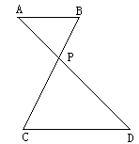  1、如图，AB∥CD且AD与BC相交于点P，AB = 4，CD = 7 , AD = 10 ,  则AP的长等于（ ）.  A、$\sqrt{3}$ B、 C、 D、${\text{60}}^{∘}$  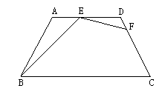  2、如图，已知△ABC与△A₁B₁C₁是位似图形，找出位似中心.  A  B  C₁  B₁  A₁  C  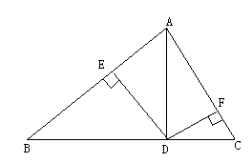  3、如图，在△ABC中，AD⊥BC于D,DE⊥AB于E,DF⊥AC于F，试说明：  AE·AB = AF·AC.

